МИНИСТЕРСТВО ОБРАЗОВАНИЯ И НАУКИ РОССИЙСКОЙ ФЕДЕРАЦИИ ФЕДЕРАЛЬНОЕ АГЕНТСТВО ПО ОБРАЗОВАНИЮ

ГОСУДАРСТВЕННОЕ ОБРАЗОВАТЕЛЬНОЕ УЧРЕЖДЕНИЕ ВЫСШЕГО ПРОФЕССИОНАЛЬНОГО ОБРАЗОВАНИЯ

## САНКТ-ПЕТЕРБУРГСКИЙ ГОСУДАРСТВЕННЫЙ УНИВЕРСИТЕТ ИНФОРМАЦИОННЫХ ТЕХНОЛОГИЙ, МЕХАНИКИ И ОПТИКИ

Кафедра Интеллектуальных систем в гуманитарной сфере, факультет Инфокоммуникационных технологий

# Лабораторная работа №4

РЕАЛИЗАЦИЯ SQL-ЗАПРОСОВ

Выполнил студент гр. № K3242 Кузьмичев К.М.

Проверил преподаватель Говоров А.И.

Санкт-Петербург

2020

***Задание №5***

**Цель работы:** Требуется написать определенное количество запросов на определенное количество баллов, зависимое от оценки, на которую претендует студент.

**Оборудование:** УКК (факультет СПО Университета ИТМО). **Программные средства:** PostgreSQL, PGAdmin **Практическое задание:**

Создать программную систему, предназначенную для работников приемной комиссии колледжа. Она должна обеспечивать хранение, просмотр и изменение сведений об абитуриентах. Результатом работы приемной комиссии должен быть список абитуриентов, зачисленных в колледж. Секретарь приемной комиссии регистрирует абитуриентов. Для каждого абитуриента в базу данных заносятся следующие сведения: фамилия, имя, отчество, паспортные данные, какое учебное заведение, где и когда окончил, наличие золотой или серебряной медали, название специальности, на которые поступает абитуриент. При подаче заявления абитуриент указывает форму обучения (очная, очно-заочная (вечерняя), заочная), поступление на бюджет или контракт. Абитуриент может поступать вне конкурса (инвалиды, сироты). Также существуют абитуриенты-целевики, которые поступают по договорам с направляющими организациями, и обучаются на коммерческой основе. Абитуриенты, поступающие на базе 9 классов, участвуют в конкурсе аттестатов. Для них указывается

информация по 4-м профильным дисциплинам и средний балл по всем остальным дисциплинам аттестата. На основе этих данных строится рейтинг абитуриентов. Абитуриенты, поступающие на базе 11 классов, предоставляют сертификаты ЕГЭ по 2 дисциплинам, на основе чего строится рейтинг абитуриентов. Конкурс для абитуриентов на базе 9 и 11 классов раздельный, т.к. они поступают на разные курсы. Абитуриент может не только подать, но и забрать документы, а также перевести их на другую специальность. Известно количество мест на каждый факультет. Приемная комиссия по результатам экзаменов должна сформировать списки абитуриентов, зачисленных в колледж.

Секретарю приемной комиссии могут потребоваться следующие сведения:

1. Список абитуриентов, подавших заявление на заданную специальность.
2. Количество абитуриентов, подавших заявления на каждую специальность по каждой форме обучения на бюджет (или контракт).
3. Количество абитуриентов на базе 9 и 11 классов, поступающих на бюджет (или контракт).
4. Общее количество поданных заявлений ежедневно.
5. Конкурс на каждую специальность по каждой форме обучения на бюджет.

Необходимо предусмотреть возможность получения документа, представляющего собой сгруппированный по заданной специальности список абитуриентов по заданной форме обучения, зачисленных в колледж, с указанием набранных ими баллов по аттестату. Отчет должен содержать проходной балл по специальности в целом, а также количество абитуриентов, поступающих на специальность.

**Скрин модели БД:**

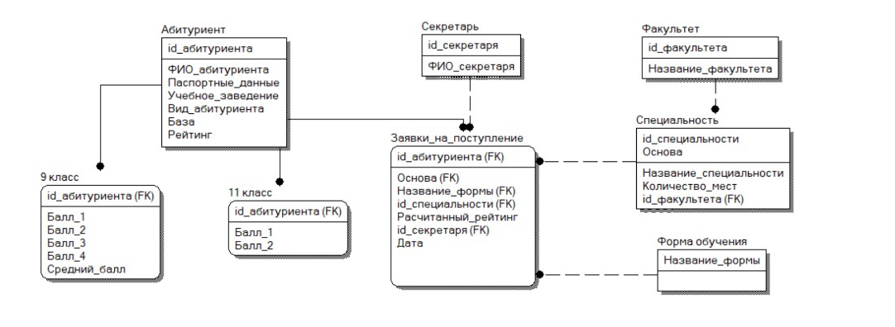

**Список запросов:**

1. Выбор значений, заданных атрибутов из более, чем двух таблиц, с сортировкой:
2. Использование условий WHERE, состоящих из более, чем одного условия:
3. Использование функций для работы с датами:
4. Использование строковых функций:
5. Запрос с использованием подзапросов:
6. Вычисление групповой (агрегатной) функции:
7. Вычисление групповой (агрегатной) функции с условием HAVING:
8. использование предикатов EXISTS, ALL, SOME и ANY:
9. использование запросов с операциями реляционной алгебры:
10. использование объединений запросов:

**Выполнение запросов:**

Для начала выведем запросы, фигурирующие в задании –

***1.Список абитуриентов, подавших документы на заданную специальность (Finance специальность в данном случае):***

***Выполнены пункты: 10***

SELECT "Enrollee"."Name", "Specialty"."Name", "Specialty"."Basis"

FROM "Students"."Enrollee"

INNER JOIN "Students"."Request"

ON "Enrollee"."ID_Enrollee" = "Request"."ID_Enrollee"

INNER JOIN "Students"."Specialty"

ON "Specialty"."ID_Specialty" = "Request"."ID_Specialty"

WHERE "Specialty"."Name" = 'Finance'

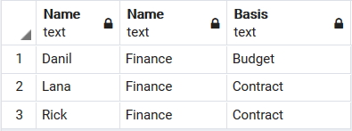

***2.Количество абитуриентов, подавших заявления на каждую специальность по каждой форме обучения на контракт:***

***Выполнены пункты: 6, 10***

SELECT "Specialty"."Name", "Request"."Form", COUNT("Request"."ID_Enrollee")

FROM "Students"."Request"

INNER JOIN "Students"."Specialty"

ON "Request"."ID_Specialty" = "Specialty"."ID_Specialty"

INNER JOIN "Students"."Form"

ON "Request"."Form" = "Form"."Type"

WHERE "Specialty"."Basis" = 'Contract'

GROUP BY "Specialty"."Name", "Request"."Form"

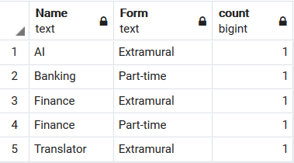

***3.Кол-во абитуриентов на базе 9 и 11 классов, поступающих на бюджет (с сортировкой):***

***Выполнены пункты: 1, 6, 10***

SELECT "Enrollee"."Base", COUNT("Enrollee"."Base")

FROM "Students"."Enrollee"

INNER JOIN "Students"."Request"

ON "Enrollee"."ID_Enrollee" = "Request"."ID_Enrollee"

INNER JOIN "Students"."Specialty"

ON "Specialty"."ID_Specialty" = "Request"."ID_Specialty"

WHERE "Specialty"."Basis" = 'Budget'

GROUP BY "Enrollee"."Base"

ORDER BY "Enrollee"."Base"

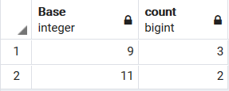

***4.Общее кол-во поданных заявлений ежедневно:***

***Выполнены пункты: 6***

SELECT "Request"."Date" AS Date, COUNT("Request"."Date")

FROM "Students"."Request"

GROUP BY Date

ORDER BY Date

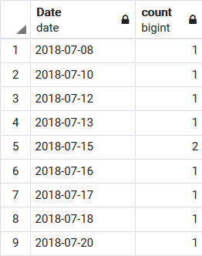

***5.Конкурс на каждую специальность по каждой форме обучения на бюджет:***

***Выполнены пункты: 6, 10***

SELECT "Specialty"."Name" AS specialty, ROUND(CAST(COUNT("Request"."ID_Enrollee") AS NUMERIC) / CAST("Specialty"."Number_of_places" AS NUMERIC), 2) AS competition

FROM "Students"."Request"

INNER JOIN "Students"."Specialty"

ON "Request"."ID_Specialty" = "Specialty"."ID_Specialty"

WHERE "Specialty"."Basis" = 'Budget'

GROUP BY "Specialty"."Name", "Specialty"."Number_of_places"

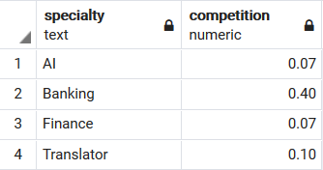

Теперь остальные реализованные запросы –

***6.Выдать кол-во заявлений, поданных в период с 2018-07-13 по 2018-07-16 (предикат BETWEEN):***

***Выполнены пункты: 8, 2***

SELECT COUNT("Request"."Date"), "Request"."Date"

FROM "Students"."Request"

WHERE "Request"."Date" BETWEEN '2018-07-13' AND '2018-07-16'

GROUP BY "Request"."Date"

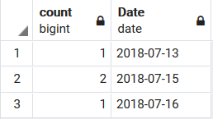

***7.Вывод таблицы среднего балла по каждой специальности на базе 11 классов (использование HAVING):***

***Выполнены пункты: 7***

SELECT "Specialty"."Name", ROUND(AVG("Request"."Rating"), 2)

FROM "Students"."Request"

INNER JOIN "Students"."Specialty"

ON "Request"."ID_Specialty" = "Specialty"."ID_Specialty"

INNER JOIN "Students"."Enrollee"

ON "Request"."ID_Enrollee" = "Enrollee"."ID_Enrollee"

GROUP BY "Specialty"."Name", "Enrollee"."Base"

HAVING "Enrollee"."Base" = '11'

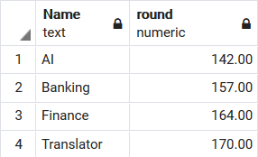

***8.Вывод таблицы факультетов без специальностей:***

***Выполнены пункты: 9***

SELECT "Faculty"."ID_Faculty", "Faculty"."Name", "Specialty"."Name" FROM "Students"."Faculty"

LEFT JOIN "Students"."Specialty"

ON "Faculty"."ID_Faculty" = "Specialty"."ID_Faculty"

WHERE "Specialty"."ID_Specialty" IS NULL

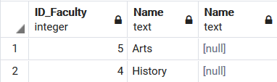

***9.Вывод кросстаблицы количества абитуриентов, подавших заявления на каждую специальность на контракт и бюджет:***

***Выполнены пункты: 1, 8, 10***

CREATE EXTENSION IF NOT EXISTS TABLEFUNC;

SELECT *

FROM CROSSTAB2('

SELECT "Specialty"."Name" AS Specialty, "Specialty"."Basis", COUNT("Request"."ID_Enrollee")::TEXT

FROM "Students"."Request"

INNER JOIN "Students"."Specialty"

ON "Request"."ID_Specialty" = "Specialty"."ID_Specialty"

GROUP BY "Specialty"."Name", "Specialty"."Basis"

ORDER BY "Specialty"."Name", "Specialty"."Basis"

')

AS ct (Specialty , Budget , Contract);

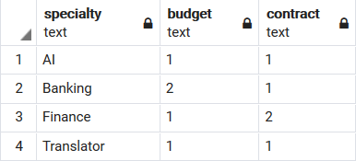

***10.Кол-во принятых заявлений по дням недели с сортировкой по убыванию:***

***Выполнены пункты: 3***

SELECT TO_CHAR("Request"."Date", 'Day') as weekday, COUNT(TO_CHAR("Request"."Date", 'Day')) as capacity

FROM "Students"."Request"

GROUP BY weekday

ORDER BY capacity DESC

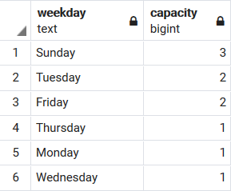

***11.Вывод имен и рейтинга абитуриентов на базе 11-х классов, где рейтинг абитуриентов выше, чем у абитуриента ('Danil'):***

***Выполнены пункты: 1, 2, 5, 10***

SELECT "Enrollee"."Name", "Request"."Rating"

FROM "Students"."Enrollee"

INNER JOIN "Students"."Request"

ON "Enrollee"."ID_Enrollee" = "Request"."ID_Enrollee"

WHERE "Enrollee"."Base" = '11' AND "Request"."Rating" >

(SELECT "Request"."Rating"

FROM "Students"."Enrollee"

INNER JOIN "Students"."Request"

ON "Enrollee"."ID_Enrollee" = "Request"."ID_Enrollee"

WHERE "Enrollee"."Name" = 'Danil')

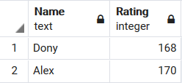

***12.Вывод перевернутых имен абитуриентов (строковая функция):***

***Выполнены пункты: 4***

SELECT REVERSE("Enrollee"."Name")

FROM "Students"."Enrollee"

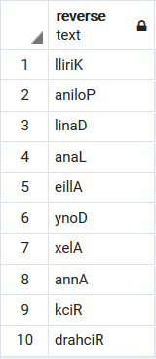

**Вывод:** в процессе выполнения данной работы были реализованы некоторые запросы к базе данных, содержащие в себе различные функции, условия и операции; получены навыки работы с SQL запросами.